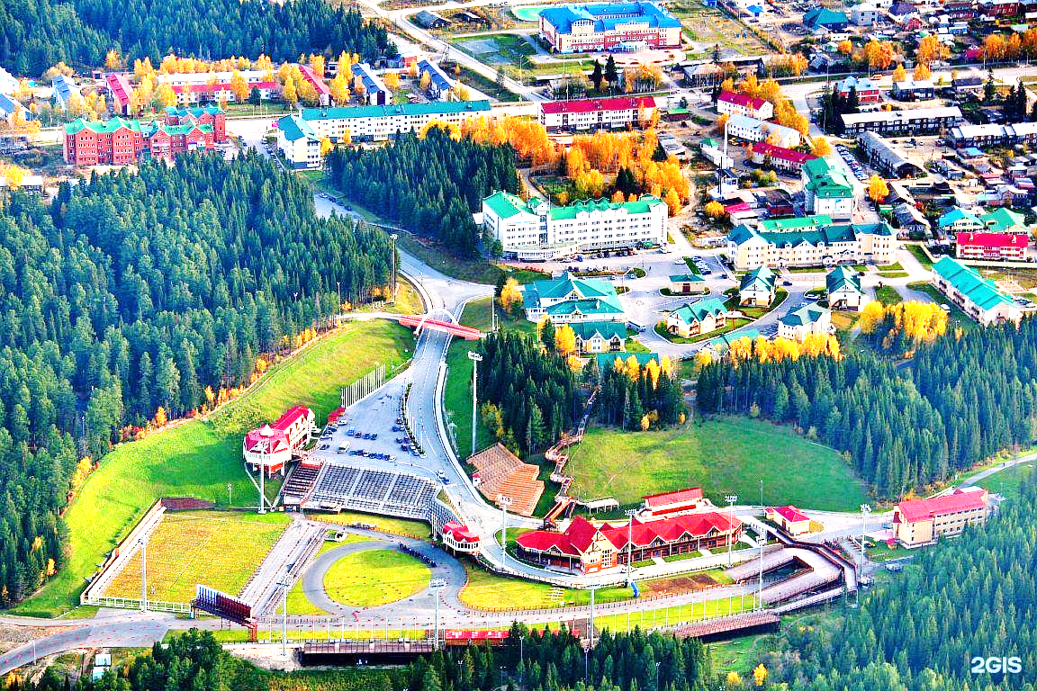
Информация для команд
Чемпионат России по лыжным гонкам
(лыжероллеры)
Ханты-Мансийск, 24-30 июля 2023 года

Где находится объект и как можно до него доехать из Москвы, Санкт-Петербурга, самолет, автомобиль.

Место проведения:
Центр зимних видов спорта им. А.В. Филипенко
Адрес: 628011, Россия, Ханты-Мансийский автономный округ — Югра,
г. Ханты-Мансийск, ул. Спортивная, 24
https://ugramegasport.ru/object/czvs/

Исполнительный директор ОК
Артём Васильевич Сухорущенко
Тел.:8-3467-35-87-00
E-mail:mail@ugramegasport.ru
Заместитель директора по спорту
Игорь Анатольевич Черников
Тел.: 8-3467-36-42-22
E-mail:mail@ugramegasport.ru
Главная судейская коллегия:
Главный судья – Григорьев Виктор Афанасьевич
Тел.: 8 9261107152
Главный секретарь – Миллер Елена Альбертовна
Тел.: 8 9210293880
Заместитель главного судьи – Баркалов Николай Алексеевич
Тел.: 8 9103427175
Заместитель главного секретаря – Большакова Татьяна Викторовна
Тел.: 8 9116074747
Центр зимних видов спорта им. А.В. Филипенко
Начальник Управления №2
Николай Николаевич Вторушин
Тел.: 89139736774
E-mail:vtorushinnn@ugramegasport.ru
Проживание:
- Гостиница «Олимпийская».
АДРЕС: ул. Энгельса, д. 45, Ханты-Мансийск, Ханты-Мансийский автономный округ-Югра, Россия, 628012
https://olympic.ugramegasport.ru/
- Гостиница «На семи холмах».
АДРЕС: ул. Спортивная, д. 15, Ханты-Мансийск, Ханты-Мансийский автономный округ-Югра, Россия, 628012
https://7hills.ugramegasport.ru/
Специалист по размещению
Юлия Носова
Тел.:8 3467 361-401
E-mail: accommodation@ugrasport.com

Питание
Гостиница «Олимпийская», ресторан на 2-м этаже.
Оплата по наличной, безналичной форме, договору.
Тел.: 89527079152, Надежда Викторовна Матченко.

Гостиница «На семи холмах»
Столовая Спортивной школы олимпийского резерва
Оплата по договору
Тел.: 8 3467 33-53-13

Аккредитация
Айсель Сулхаева
Тел.: 8 9527068294
E-mail: accreditation@ugrasport.com
Центр зимних видов спорта им. А.В. Филипенко, здание Медиа-центра, к.116
Выдача аккредитаций – с 24.06.2023 с 9:00.

Офис соревнований
Центр зимних видов спорта им. А.В. Филипенко, офисно-технические помещения – кабинет № 35

Приезд/отъезд, трансфер аэропорт – гостиница – аэропорт
Предоставляется бесплатно. Заявку подавать в произвольной форме.
Татьяна Соловар
Тел.: 8 3467 361-402
Е-mail: transportation@ugrasport.com

Транспорт гостиница – место проведения – гостиница
Предоставляется бесплатно.
Сергей Долгов
Тел.: 8 9505001437
E-mail: dolgosv@ugramegasport.ru

Регламент проведения
Чемпионата России по лыжным гонкам
2023 года
г. Ханты-Мансийск 24-30 июля 2023 года
Центр зимних видов спорта имени А.В. Филипенко (ЦЗВС)
24 июля
12:00 – 16:00 – Комиссия по допуску (ЦЗВС, офис соревнований, кабинет 35).
15:00 – 16:30 – Официальная тренировка. (ЦЗВС, лыжная трасса 3км.)
Раздельный старт, свободный стиль, женщины 10км. Мужчины 15км.
18:00 – Совещание представителей команд (ЦЗВС, Медиа-Центр).

25 июля Раздельный старт. (ЦЗВС, лыжная трасса 3км, лыжероллеры «Эльва»).
09:00 – 09.45 – Официальная тренировка.
10:00 – Открытие соревнований.
11:00 – Раздельный старт, свободный стиль. Женщины 10км.
12:30 – Раздельный старт, свободный стиль. Мужчины 15км.
Награждение победителей через 15 минут после финиша мужчин.

26 июля Персьют. (ЦЗВС, лыжная трасса 3 км. Лыжероллеры «Эльва».
09:45 – 10:40 – Официальная тренировка.
11:00 – Персьют. Классический стиль. Женщины 15км.
12:30 – Персьют. Классический стиль. Мужчины 20км.
Награждение победителей через 15 минут после финиша мужчин.

27 июля Официальная тренировка.
11:00 – 13:00 – Эстафета (ЦЗВС, лыжная трасса 3км. Свои лыжероллеры (Правила соревнований по лыжным гонкам ФЛГР).
Эстафета, свободный стиль. Женщины (3 х 6 км.).
Эстафета свободный стиль Мужчины (3 х 6 км.).

28 июля Эстафета (ЦЗВС, лыжная трасса 3км. Свои лыжероллеры.
10:00-10.50 – Официальная тренировка.
11:00 – Эстафета, свободный стиль. Женщины (3 х 6 км.).
12:30 – Эстафета свободный стиль Мужчины (3 х 6 км.).
Награждение победителей через 15 минут после финиша мужчин.

29 июля Спринт. Центр города.
10:00 – 10.50 – Официальная тренировка.
11:00 – Спринт свободный стиль. Квалификация – 0,2км. Женщины. Мужчины. Свои лыжероллеры.
12:00 – Спринт. Детские старты.
13:00 – Финальные, полуфинальные, четвертьфинальные забеги.
14:45 – Награждение победителей

30 июля Масс-старт. Центр города.
10:00 – 10:45 – Официальная тренировка.
11:00 – Масс-старт, свободный стиль. Женщины 15 км (8 х 2км), свои лыжероллеры.
12.00 – Масс-старт, свободный стиль. Мужчины 30 км. (15 х2 км.) свои лыжероллеры.
Награждение победителей через 15 минут после финиша мужчин.
14:30 – выдача протоколов (офис соревнований).
31 июля
Отъезд команд.

Оргкомитет

